Teil 1
Aufgaben:
A - Was weisst du von Panama? Ergänze die Gedankenspinne!

PA-NA-MA

- Wie ist Panama wirklich? Gib eine kurze Beschreibung
  - Lage
  - Landschaft
  - Hauptstadt
  - Größe
  - Bevölkerung
  - Klima
  - Produkte
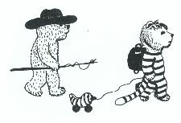
- Beschreibe den Tiger!

- Beschreibe den Bär!

- Beschreibe das Haus (Lage, Ausstattung, Umgebung)!

- Tiger und Bär geht es gut. Was begehrt dein Herz um glücklich zu sein?

- Der Bär beim Kochen. Beschreibe das Bild, mache eine Inventarliste!

- Was für ein Kochrezept hat der Bär? Schreib es auf!

- Was ist dein Leibgericht? Wovon isst du immer die größte Portion zuhause?

- Wie beschreibt der Bär wohl Pa-na-ma? Was erzählt er wohl dem Tiger?

